F4r

Diversey Actival

Növényi olaj és zsíreltávolító

Leírás:
Nagyteljesítményű, erősen lúgos padlótisztító. Eltávolítja a növényi és állati olaj, illetve zsír szennyeződéseket. Ideális éttermek, konyhák, élelmiszergyárak stb. tisztán tartására.
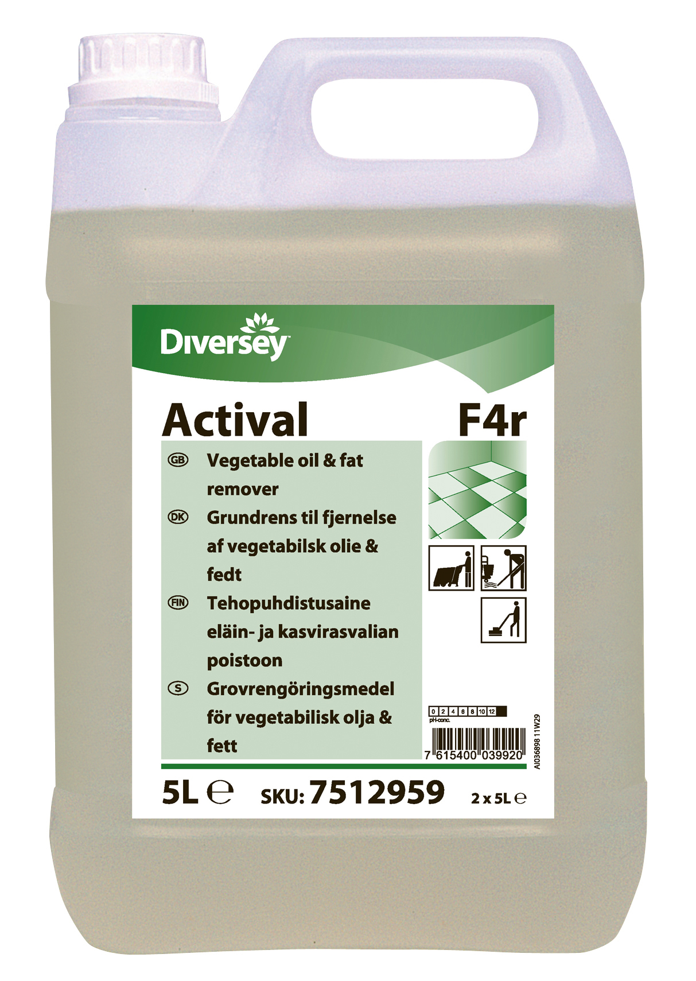

Tulajdonságok:
- Erősen lúgos, jó emugeáló hatású.
- Illatanyagmentes, ezért ideális az élelmiszeripar területén.
- Fékezett habzású, gyorsan hat.
- Sokoldalúan alkalmazható.
- Környezetbarát.
- Gyorsan és hatékonyan távolítja el a lerakódott olaj és zsírfoltokat.
- Súrológéphez, egytárcsás takarítógéphez és felmosóhoz egyaránt alkalmazható.

Adagolás:
100ml 10l oldathoz.(1%/ 1:100)
Erősebb szennyezettség esetén emelje az oldat töménységét.
Súrológéphez: 100-200ml 10l oldathoz(1-2%)

Alkalmazás:
Kézi: Töltse a szert a vízzel töltött felmosóvödörbe, oszlassa el a felületen,hagyja hatni, majd itassa fel a szennyezett oldatot.
Gépi:
Öntse a szert a gép tartályába, adagolja a tisztítandó felületre. Hagyja röviden hatni és dörzsölje meg a felületet. Itassa fel a szennyezett oldatot.
Erősebb szennyeződés esetén dörzsölje a felületre,majd hagyja 5-10 percig hatni, majd szivassa fel a szennyezett oldatot.

Fontos tudnivalók:
Ne használja lúgra érzékeny felületen (pl. alumínium).

Terméktulajdonságok:
- tiszta, színtelen folyadék
- sűrűség 1,05
- pH-érték 13,0-13,5
- pH-érték oldatban 11,4-12,4

Biztonsági előírások:
A termékkel kapcsolatos kezelési útmutató külön, a Biztonsági Adatlapon található.
Kizárólag intézményi felhasználásra!

Tárolás:

Csak a saját, zárt kannájában tárolható. Ne tegye ki szélsőséges hőmérsékletnek.
Diversey Kft.
2040 Budaörs, Puskás T. u. 6.
Tel. 06-23/509-100
Fax: 06-23/509-101
www.diversey.com

